БАШКОРТОСТАН РЕСПУБЛИКАhЫ  БЛАГОВЕЩЕН РАЙОНЫ МУНИЦИПАЛЬ РАЙОНЫНЫ hЫННЫ АУЫЛ СОВЕТЫ  АУЫЛЫ БИЛӘМӘhЕ ХАКИМИӘТЕ | 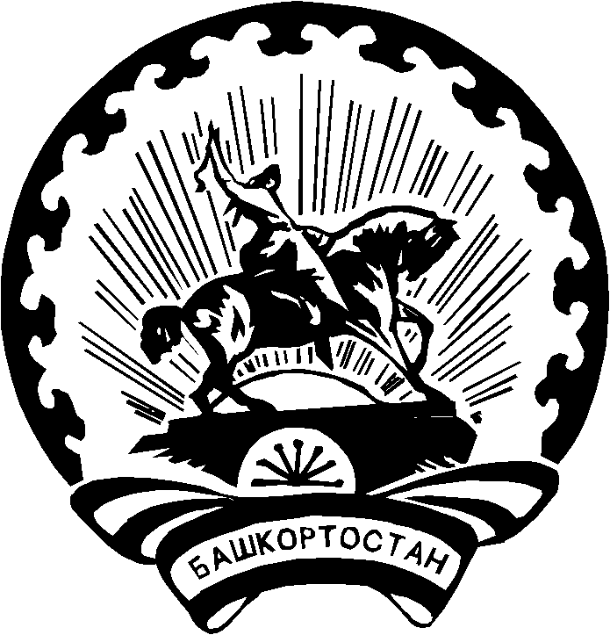 | РЕСПУБЛИКА БАШКОРТОСТАН  АДМИНИСТРАЦИЯ  СЕЛЬСКОГО ПОСЕЛЕНИЯ САННИНСКИЙ СЕЛЬСОВЕТ МУНИЦИПАЛЬНОГО РАЙОНА БЛАГОВЕЩЕНСКИЙ РАЙОН
Тел. факс (34766) 2-54-21,тел. (34766) 2-54-21 е-mail: spsansel09@mail.ru, http:sanninsk -blag.rb
ОКПО 04277230, ОГРН 1020211701035, ИНН/КПП 02580039/ 025801001
КАРАР ПОСТАНОВЛЕНИЕ
«25 » апрель 2023 й. № 10 «25» апреля 2023г.

О внесении изменений в постановление Администрации сельского поселения Саннинский сельсовет муниципального района Благовещенский район Республики Башкортостан от 18.10.2022 года № 34 «Об утверждении Административного регламента предоставления муниципальной услуги «Предоставление порубочного билета и (или) разрешения на пересадку деревьев и кустарников»
в сельском поселении Саннинский сельсовет муниципального района Благовещенский район Республики Башкортостан»

В соответствии Лесным кодексом Российской Федерации, Федеральным законом от 05.12.2022 года 498-ФЗ «О внесении изменений в отдельные законодательные акты Российской Федерации, а также на основании протеста Благовещенской межрайонной прокуратуры Республики Башкортостан от 30 марта 2023 года № 5-1-2023/Прдп69-23-20800020, Администрация сельского поселения Саннинский сельсовет муниципального района Благовещенский район Республики Башкортостан

п о с т а н о в л я е т:
- Внести в постановление Администрации сельского поселения Саннинский сельсовет муниципального района Благовещенский район Республики Башкортостан от 26 сентября 2022 года № 36 «Об утверждении Административного регламента предоставления муниципальной услуги «Предоставление порубочного билета и (или) разрешения на пересадку деревьев и кустарников» в сельском поселении Саннинский сельсовет муниципального района Благовещенский район Республики Башкортостан следующие изменения:
  - абзац 3 пункта 2.8.4. исключить;
  - абзац 4 статьи 2.15. исключить.
2. Разместить настоящее постановление на официальном сайте Администрации сельского поселения Саннинский сельсовет муниципального района Благовещенский район Республики Башкортостан в сети “Интернет”.
3. Контроль за исполнением настоящего постановления оставляю за собой.

Глава сельского поселения К.Ю.Леонтьев

